Les 6 – Het antibacteriële effect van nanoproducten
Docentenhandleiding
Doelgroep: Middelbare school leerlingen (leeftijd: 12-17) | Duur: 2 x 40 minuten
Basisbegrippen:
- Het antibacteriële effect van zilveren nanodeeltjes (AgNPs)  - SEM image  - Microscopisch beeld | - Nanoproducten  - Hoe verandering van de hoeveelheid AgNP de antibacteriële werking beïnvloedt

Leerdoelen
Leerlingen zijn in staat:
- Op basis van hun observaties het antibacteriële effect van AgNPs uit te leggen.
- Het effect van AgNPs op bacteriën uit te leggen.
- Te voorspellen hoe de afbeeldingen zullen verschillen door het gebruik van verschillende instrumenten.
- Uit te leggen hoe het gebruik van verschillende oplossings-verhoudingen bij de synthese van AgNP als resultaat heeft dat er verschillende hoeveelheden AgNP gevormd worden.
- Een experiment te ontwerpen om te onderzoeken of de hoeveelheid nanodeeltjes in alledaagse nanoproducten (sokken, handdoeken, servetten, lakens, spenen, etc.) verandert door ze te wassen.
- De resultaten te bekijken van de experimentele analyse die uitgevoerd is om te testen of de hoeveelheid AgNP in nanoproducten verandert door ze te wassen en de potentiële effecten voor het milieu en de gezondheid van de mens te bespreken.

Benodigdheden/Materialen:
- Werkblad voor les 6
- PowerPoint presentatie van de macro-formaat beelden, de licht microscoop beelden, en de SEM beelden van bacteriën (Zie Les_6_APPENDIX-1_PowerPoint)
- Procedure voor het experiment “Verandering van de hoeveelheid nanodeeltjes in alledaagse nanoproducten na het wassen” (Zie Les_6_APPENDIX-2_Procedure)
- Benodigdheden voor het experiment “Verandering van de hoeveelheid nanodeeltjes in alledaagse nanoproducten na het wassen” (Zie Les_6_APPENDIX-2_Procedure)
- 3 500-ml bekerglazen  - 5x5 cm stuk textiel met AgNP | - ~1 l gedistilleerd water  - Glazen staafje  - Thermometer | - Hitte bron  - Pincet  - Tang
Opmerking: Voor ieder groepje moet een setje van deze materialen klaar staan.
- Animatie over de manier waarop colloïdaal zilver ziektekiemen doodt (Zie Les_6_APPENDIX-3_Animation).

Aanvullende bronnen:
- Size-controlled silver nanodeeltjes synthesized ranging from 5 to 100 nm using the same protocol and their antibacterial efficacy:
http://pubs.rsc.org/en/content/articlehtml/2014/ra/c3ra44507k
- Silver as an antimicrobial agent:
http://microbewiki.kenyon.edu/index.php/Silver_as_an_Antimicrobial_Agent#Current_uses
- Silver migrates from treated fabrics:
http://www.environmentalhealthnews.org/ehs/newscience/silver-migrates-from-nanoparticle-treated-fabrics/

Deel 1

Inleiding:
- Vertel de leerlingen dat ze geschaalde foto's gaan bekijken van de resultaten van het gecontroleerde experiment dat ze in Les 5 hebben uitgevoerd om de antibacteriële eigenschappen van zilveren nanodeeltjes (AgNP) te testen.
- Verdeel de klas in groepen van 2 of 3 leerlingen
- Deel de werkbladen uit aan de leerlingen.

Discussie (10 minuten):

Opmerking: Als de leerlingen het experiment “Het testen van het antibacteriële effect van zilveren nanodeeltjes” in Les 5: “De synthese en antibacteriële werking van AgNP” hebben gedaan en als de resultaten van dit experiment op school onder een microscoop worden bekeken, kunnen de leerlingen verder gaan op pagina 1 van het Werkblad. Als ze dit experiment niet hebben gedaan en niet met de microscoop gaan werken, vertel hen dan verder te gaan met pagina 2.
- Vraag de leerlingen om de foto's die ze naar de Edmodo Nanoclub Pagina hebben geüpload nog eens te bekijken en de resultaten met hun groepjes te bespreken.
- Vraag de leerlingen om monsters te nemen van een bacterie cultuur met AgNP om te bestuderen ondereen microscoop, als ze hiertoe in staat zijn. Vraag hen om foto's van het monster te uploaden naar het relevante Opdrachten deel op de Edmodo Nanoclub Pagina.
- Bezoek indien mogelijk een onderzoekslaboratorium met de leerlingen om een SEM afbeelding te maken van hetzelfde monster.
- Gebruik de Power PowerPoint presentatie van Les_6_APPENDIX-1_PowerPoint als het niet mogelijk is om microscopische of SEM afbeeldingen te maken. Toon de dia's 2-4 (zie de afbeeldingen hieronder), en vraag de leerlingen om de afbeeldingen te vergelijken.
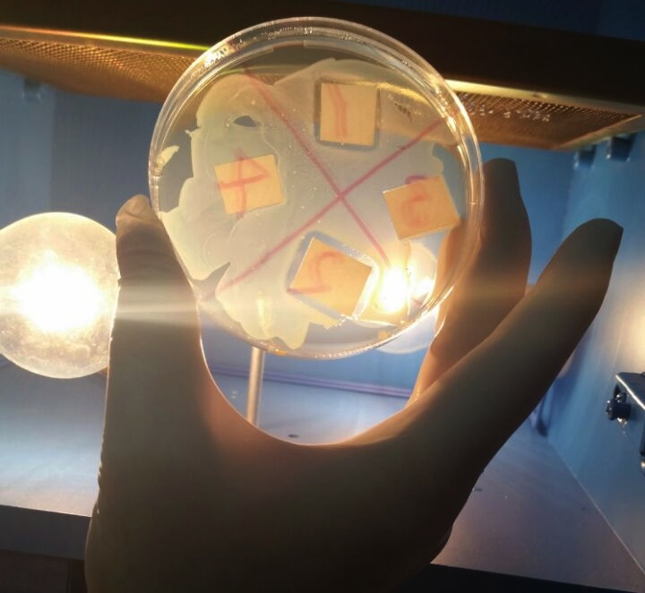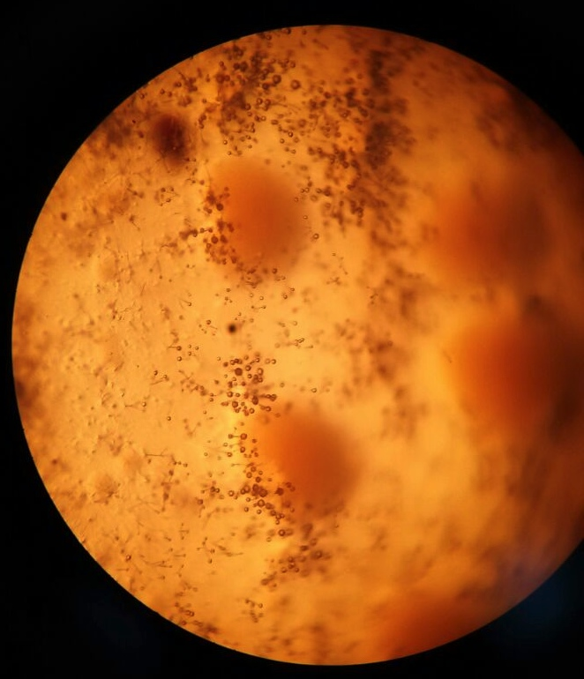

- Toon de leerlingen dan de SEM beelden van de gezonde E.Coli cultuur (dia's 5-8, zie hieronder) (Muskin et al., 2008) van Les_6_APPENDIX-1_PowerPoint.

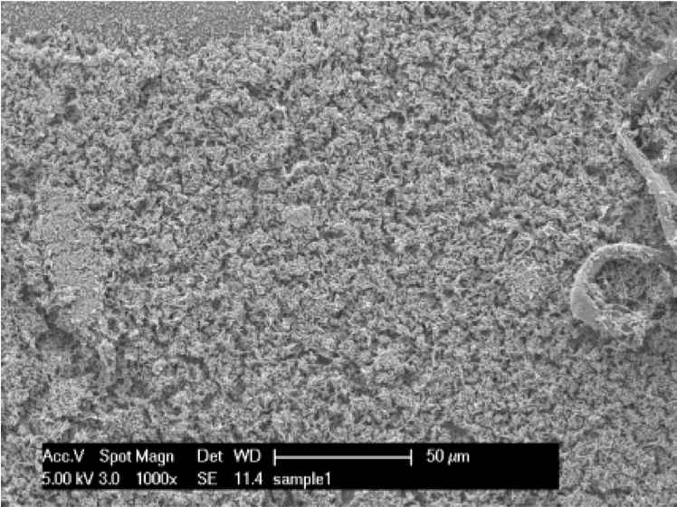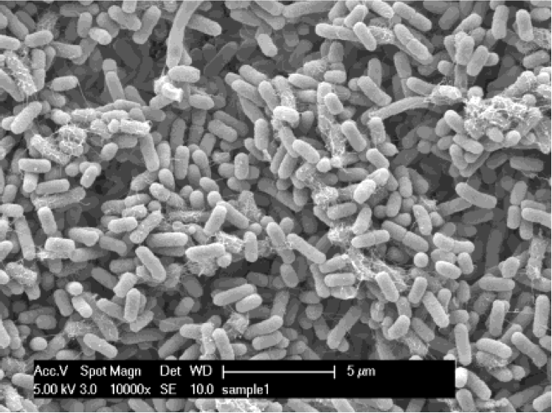

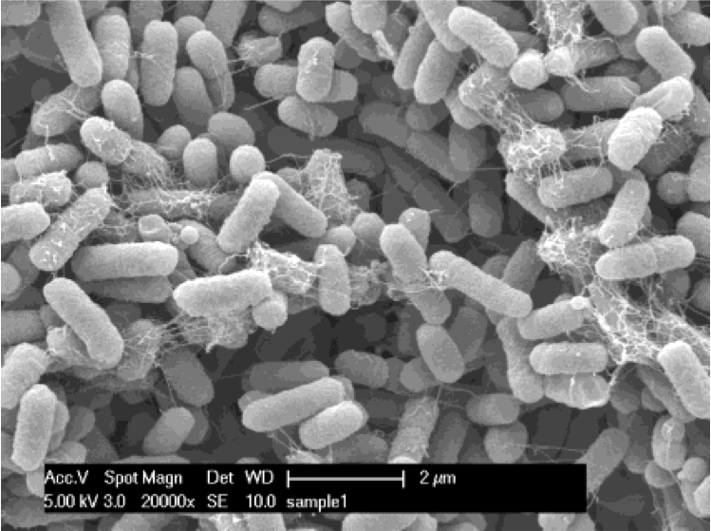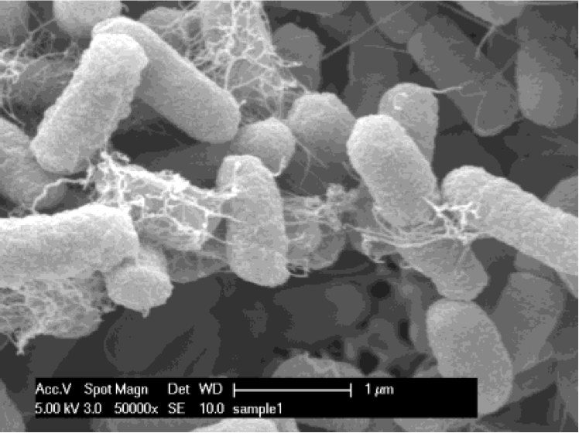

- Toon ze vervolgens de SEM beelden van de ongezonde E.Coli cellen (dia's 9-12, zie hieronder) (Muskin et al., 2008) van Les_6_APPENDIX-1_PowerPoint, en vraag hen om de afbeeldingen van gezonde bacteriën te vergelijken met de ongezonde exemplaren.

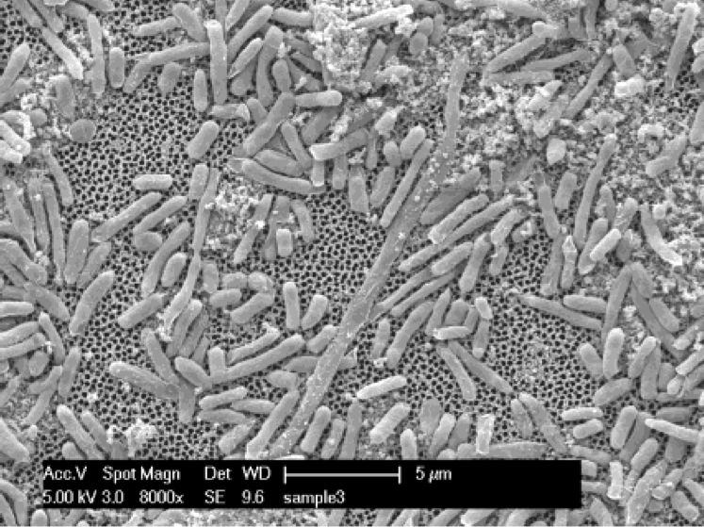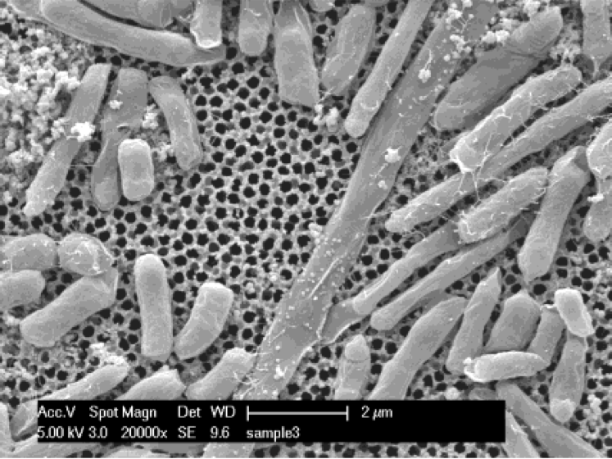

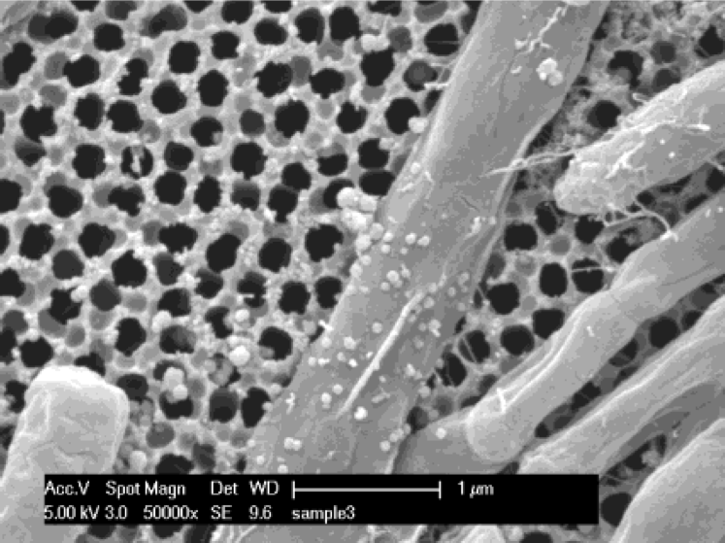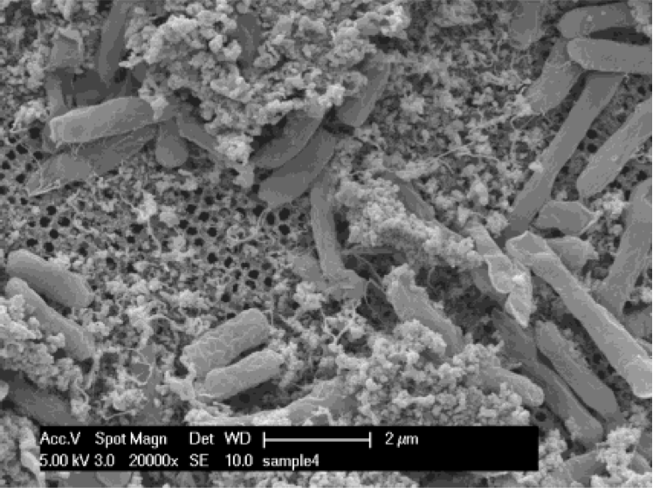

- Vraag de leerlingen om vraag 1, 2 en 3 op hun Werkblad te in hun groepjes te bespreken en beantwoorden nadat ze de beelden van gezonde en ongezonde bacteriën hebben vergeleken. Voer daarna een klassikale discussie, waarbij je gebruik maakt van de volgende vragen:
- a. Welke conclusies trek je uit dit experiment op basis van je observaties?
- b. Leg gedetailleerd uit hoe zilveren nanodeeltjes en bacteriën elkaar beïnvloeden in lijn met de conclusies die je op basis van je observaties hebt getrokken
- Hoe zou de situatie zoals je die kunt zien in de agar petrischaaltjes ontstaan zijn?
- Welke verschillen zouden het resultaat kunnen zijn van het gebruik van de diverse beeldvormende instrumenten? Leg uit.


Uitleg (10 minuten):

- Vraag de leerlingen of ze weten waardoor het antibacteriële effect ontstaan is. Laat ze daarna het filmpje “How colloidal silver kills germs” te vinden via onderstaande link (Zie Les_6_APPENDIX-3_Animatie):
https://www.youtube.com/watch?v=cjGOZFJ9co8
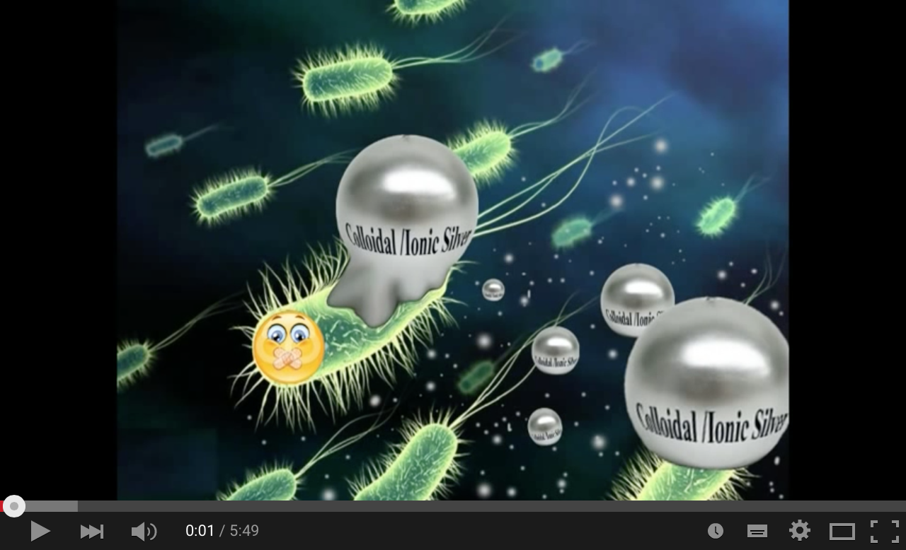

- Gebruik de twee beelden hieronder van da 13 in Les_6_APPENDIX-1_PowerPoint om uit te leggen hoe het antibacteriële effect werkt.
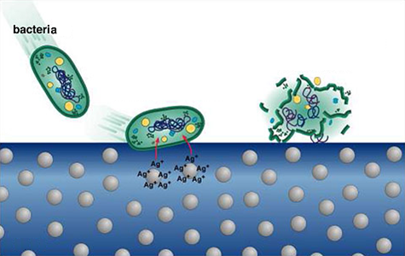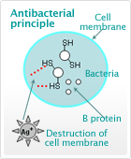
CF: http://www.isern.tv/news/ CF: http://www.nanomark.org.tw/Eng/License/12/

Voor leerlingen in de lagere klassen van de middelbare school:
Het antibacteriële effect wordt niet veroorzaakt door de AgNP, maar door de Ag⁺ ionen die vrijkomen aan de oppervlakte van de nanodeeltjes. De Ag⁺ ionen breken de celmembraan van de bacteriën, waardoor ze sterven.

Voor leerlingen in de hogere klassen van de middelbare school:
Het antibacteriële effect wordt niet veroorzaakt door de AgNP, maar door de Ag⁺ ionen die vrijkomen aan de oppervlakte van de nanodeeltjes. De Ag⁺ ionen binden aan de zwavelgroep (S) groep in de structuur van de eiwitten in de celmembraan van de bacteriën, waardoor de celmembraan uiteen brokkelt. Het afbreken van de celmembraan zorgt ervoor dat de cel afsterft.
(http://www.bullionstreet.com/news/how-silver-kills-bacteria-finally-revealed/5042
http://stm.sciencemag.org/content/5/190/190ra81)
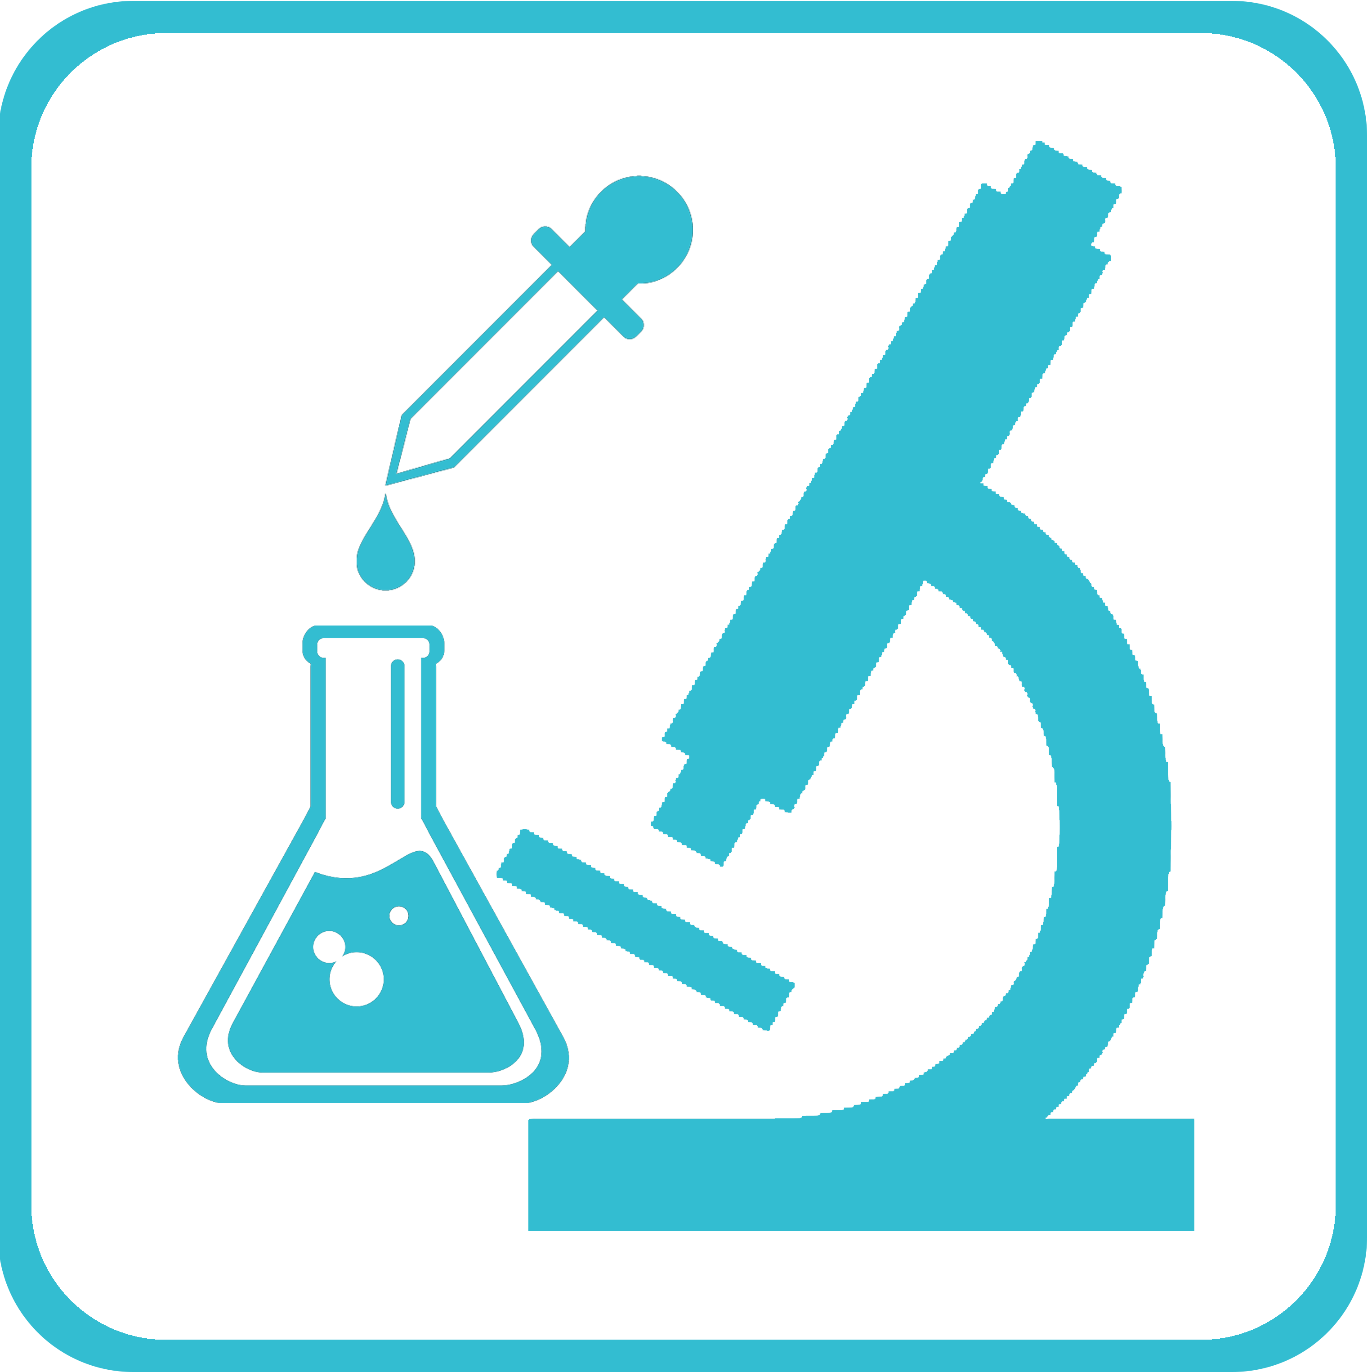
Experiment:
Experimenteel ontwerp: (15 minuten):
- Vertel de leerlingen dat ze in dit deel van de les nog een experiment over het antibacteriële effect gaan uitvoeren. Stel hen eerst de volgende vragen:
- Hebben jullie ooit nanoproducten gebruikt (sokken, handdoeken, servetten, lakens, spenen, etc.) met antibacteriële toevoegingen (zoals AgNP)?
- Hebben jullie er ooit over nagedacht hoelang deze producten dit antibacteriële effect behouden?
- Verandert de hoeveelheid AgNP in de nanoproducten als je ze wast?
- Eerst verzamel je de antwoorden van de leerlingen. Vertel ze daarna dat de laatste vraag een onderzoeksvraag is. Vraag hen om een experiment te ontwerpen om deze vraag te testen en hun experimenteel ontwerp op te schrijven bij vraag 4 van het Werkblad. Daarbij moeten ze gebruik maken van de specificaties die hieronder staan bij ‘Opmerking 1’.

Onderzoeksvraag:
- Verandert de hoeveelheid AgNP in nanoproducten (sokken, handdoeken, servetten, lakens, spenen, etc.) als je ze wast?

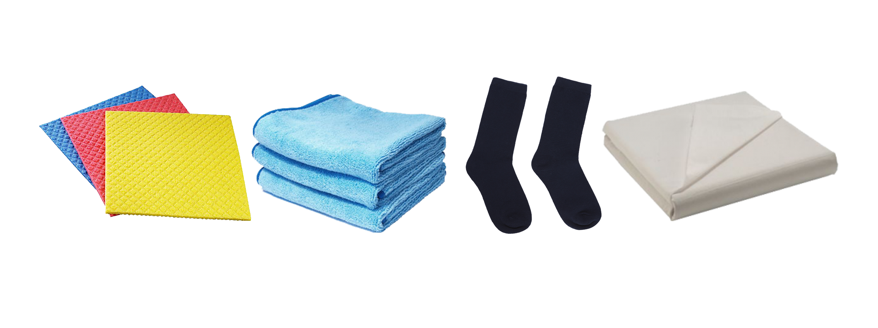
Opmerking1: De leerlingen moeten de volgende variabelen in hun experimentele ontwerp specificeren:
- Grootte van het nanotextiel-product dat gewassen zal worden
- Hoeveelheid water waarmee gewassen wordt
- Duur van het wassen
- Temperatuur van het waswater
- Aantal keren dat het product gewassen wordt.
- Hoe eventuele verandering van het antibacteriële effect vastgesteld zal worden.
Opmerking2: De leerlingen dienen iedere wasbeurt vers water te gebruiken. Als er groepjes zijn die dit punt nog niet overwogen hebben, stel hen dan de volgende vragen om hen hierop te wijzen:

- Wat denk je dat er in het water gezonden kan worden na de eerste wasbeurt?
- Is het volgens jou een goed idee om steeds weer hetzelfde waswater te gebruiken als je als doel hebt om te bepalen of de hoeveelheid nanodeeltjes verandert bij iedere wasbeurt?

Deel 2
Experiment (20 minuten):
- Geef de leerlingen de benodigdheden om het experiment dat ze ontworpen hebben uit te voeren.
Discussie (15 minuten):
- Als de leerlingen klaar zijn met hun experimenten, wijs je hen erop dat de verandering van de hoeveelheid AgNP en van het antibacteriële effect met het blote oog niet te zien is en ook niet met behulp vaneen lichtmicroscoop. Leg uit dat deze verandering alleen met metingen door zeer gevoelige apparatuur aangetoond kan worden. Zie voor een voorbeeld van een experimentele procedure, het document in Les_6_APPENDIX-2_Procedure.
- Open dia's 14-15 van Les_6_APPENDIX-1_PowerPoint met de resultaten van de analyse van de hoeveelheid Ag⁺ (in μg/mg). Deze resultaten zijn berekend bij het centrale laboratorium van de Yildiz Technische Universiteit, Centrum voor Wetenschap en Technologie Onderzoek en Toepassingscentrum in Istanbul, met behulp van een techniek die Inductief gekoppelde plasma massa spectometrie, ICPMS heet.

Opmerking: Deze analyse is uitgevoerd met sokken van twee verschillende merken, beide met zilveren nanodeeltjes in waswater. Dit waren de verschillende textielmonsters:
- Niet gewassen
- Eén keer gewassen
- Tien keer gewassen

Het wassen gebeurde iedere keer in water met een temperatuur van60 °C gedurende 15 minuten, waarbij iedere keer vers waswater werd gebruikt. Dit waren de verschillende monsters waswater:
- Waswater van de eerste wasbeurt
- Waswater van de 10de wasbeurt
Alle monsters (textiel producten, waswater) werden gemeten met een ICPMS instrument, waarbij de hoeveelheid Ag⁺ (in μg/mg) werd vastgesteld.

Opmerking: Voor de ICPMS meting werden de sok-monsters opgelost in een oplosmiddel. Daarbij worden de elementaire Ag atomen van de AgNP in de sok omgezet in Ag⁺ ionen. De meting toont dus niet zien de hoeveelheid AgNP aan, maar de hoeveelheid Ag⁺ ionen. (De Ag⁺ hoeveelheid in de oplossing is evenredig met de hoeveelheid AgNP.)
Soort Monster | Monster No | Monstertype | Ag ⁺ (μg/mg)
Merk A | 1  2  3 | Nano Sok – niet gewassen  Nano Sok – één keer gewassen  Nano Sok – 10 keer gewassen | 142.6 ± 2.00  136.6 ± 0.68  123.0 ± 3.44
Merk B | 4  5  6 | Nano Sok – niet gewassen  Nano Sok – één keer gewassen  Nano Sok – 10 keer gewassen | 893 ± 46.44  760 ± 35.72  453 ± 6.34
Merk A | 7  8 | Nano Sok waswater –eerste wasbeurt  Nano Sok waswater–tiende wasbeurt | 1.96 ± 0.02  0.57 ± 0.01
Merk B | 9  10 | Nano Sok waswater –eerste wasbeurt  Nano Sok waswater–tiende wasbeurt | 2.04 ± 0.02  Niet vastgesteld
Deze analyse is uitgevoerd bij de Yildiz Technische Universiteit, Centrum voor Wetenschap en Technologie Onderzoek en Toepassingscentrum, Centraal Laboratorium in januari 2015.

- Laat de leerlingen de tabel bestuderen. Daarna volgt een klassikale discussie over de antwoorden op vraag 5 a – e op het Werkblad:
- Welke verandering viel je tijdens het bestuderen van de tabel op in de monsters wat betreft de hoeveelheid Ag⁺ ionen?
- Wat is de oorzaak van deze verandering?
- Wat betekent de aanwezigheid van Ag+ ^{ion}en in het waswater in het kader van het antibacteriële effect?
- Het waswater verdwijnt als afvalwater in de riolering. Hoe zouden de Ag+ ^{ion}en in dit water mensen en het milieu kunnen beïnvloeden?
- Hoe zou je volgens jou, het waswater van nanoproducten verwerkt moeten worden? Waarom?

Evaluatie (5 minuten):
- Vraag de leerlingen om hun 'reflectie verslag' over wat ze van deze les geleerd hebben te uploaden naar het relevante Opdrachten deel van de Edmodo Nanoclub Pagina.

Literatuuropgave:
Bullion Street. (n.d.). How silver kills bacteria finally revealed. Opgeroepen van
http://www.bullionstreet.com/news/how-silver-kills-bacteria-finally-revealed/5042
Kouadio, C., Muskin, J. (2012). Antimicrobial Properties Of Silver nanodeeltjes. Opgeroepen van
http://materialseducation.org/educators/matedu-modules/docs/Antimicrobial_Silver_nanodeeltjes.pdf
Morones-Ramirez, J. R., Winkler, J. A., Spina, C. S., Collins, J. J. (2013). Silver Enhances Antibiotic
Activity Against Gram-Negative Bacteria. Science Translational Medicine, 5(190), 81-190. doi: 10.1126/scitranslmed.3006276
Muskin, J., Wattnem, J., Ragusa, M. and Hug, B. (2008). Real Science or Marketing Hype: Student-
Designed Experiments Test the Antimicrobial Effects of Silver nanodeeltjes. The Science Teacher, 75(4), 57-61.

